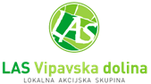

VABILO
Prijazno vabljeni, da se nam pridružite na delavnici
PREDELAVA MESA V SUHOMESNATE IZDELKE.

Delavnica bo potekala v torek, 6. oktober 2026, ob 16.00 uri.
Dobimo se v Beli, Bela 6.
Delavnico bo vodila ga. Irena KOS, univ. dipl. inž. živil. tehnol., iz Kmetijsko gozdarskega zavoda Celje in je namenjena zainteresiranim kmetijskim gospodarstvom in posameznikom.

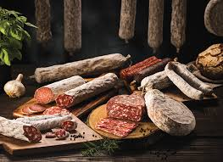
Zaradi narave dela je število vpisnih mest za udeležbo na brezplačni delavnici omejeno.
Več informacij na številki 031 323 186 (Marta Koruza).

Aktivnost se izvaja v okviru projekta “TRAJNOSTNO NASELJE – EKOVAS BELA ”, ki jo sofinancirata Evropska unija iz Evropskega kmetijskega sklada za razvoj podeželja in RS v okviru Skupne kmetijske politike / LEADER – Lokalni razvoj, ki ga vodi skupnost.

